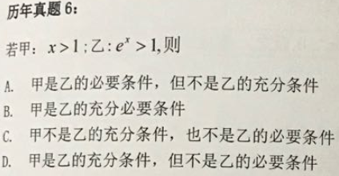

1. 充分条件：只要有A，就一定能达成B，A是B的充分条件。
2. 充分不必要条件:有A，一定能达到B；就算没有A，也有可能达到B。
3. 必要条件：如果能做到A，则必定做到了B，B是A的必要条件。
4. 必要不充分条件：如果能做到A，则必定能做到B，但如果做到B的话，还不够做A．
5. e是什么？这个就需要计算机了，但是有一点知道的是当这里的x 小于0（不包括0）的时候，就会小于.

所以只有当x>1的时候才会大于1.

答案B